МУНИЦИПАЛЬНОЕ БЮДЖЕТНОЕ ОБЩЕОБРАЗОВАТЕЛЬНОЕ УЧРЕЖДЕНИЕ
«СРЕДНЯЯ ОБЩЕОБРАЗОВАТЕЛЬНАЯ ШКОЛА №4 с. СЕРНОВОДСКОЕ»

Конкурс школьных проектов
по математике в 5 - 6 классах
«Математика вокруг нас»

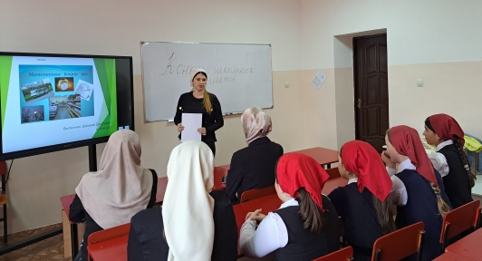

11 октября 2022г
Учитель математики: Эдилова М.В.

Конкурс школьных проектов «Математика вокруг нас»
Цели конкурса:
- привитие интереса к предмету;
- расширение кругозора учащихся;
- развивать логическое и критическое мышление;
- творческие способности;
- стремление самому созидать;
- умение точно излагать мысли и математический материал;
- воспитывать ответственность за конечный результат;
- формировать навыки общения.
Оборудование: компьютеры, проекторы, экраны.
Программа мероприятия:
- Торжественная часть.
- Защита проектов.
- Подведение итогов, награждение.
Действующие лица: учителя математики, учащиеся 5–6-х классов, ведущая, жюри

Ведущая: Здравствуйте, уважаемые гости! Здравствуйте, ребята! Сегодня очень важный день, мы проводим конкурс школьных проектов «Математика вокруг нас», в котором принимают активное участие обучающиеся 5 и 6 классов.

Ребята, давайте послушаем каждого участника с защитой проекта.
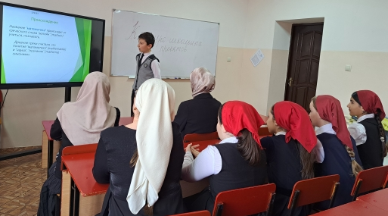
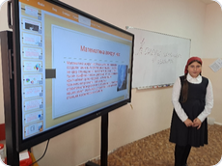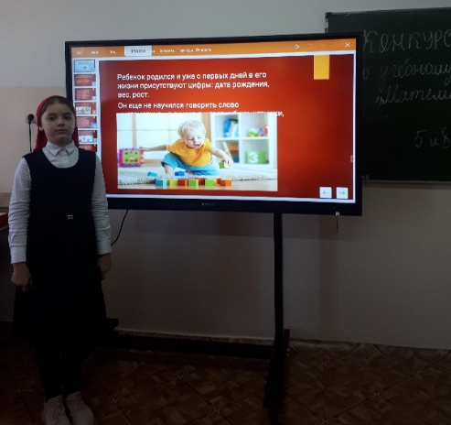
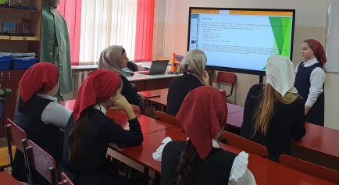
Подведение итогов проекта:
Среди учащихся 5 классов: 1 место – Текилова М.С.;
Среди учащихся 6 классов: 1 место - Шамаев Д.Р.;
2место-Жулягинова Л.А.

